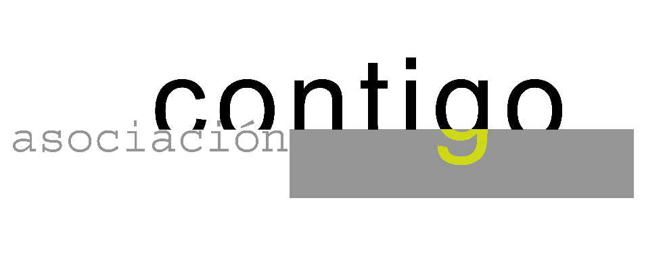
Año VIII. n º 63

ASOCIACIÓN CULTURAL CONTIGO

LUNES, 10 de Marzo 20.15

Casa de Cultura ”Severo Ochoa” NOREÑA.

IV CONGRESO INTERNACIONAL

JOSÉ AGUSTÍN GOYTISOLO

ASTURIAS ENTRE VERSOS

Con esta lectura de poemas, Contigo acepta la invitación a participar en el IV Congreso que se celebra para recordar la figura de José Agustín Goytisolo y que por primera vez se celebrará en Asturias.

Paralelamente aprovecharemos para homenajear al recientemente fallecido Angel Gónzalez, miembro destacado de esta generación.

En el estrado tendremos invitados y miembros de nuestra asociación que nos harán disfrutar de la poesía.Anímate.

Organiza : ASOCIACIÓN CULTURAL CONTIGO

Colaboran : OBRA SOCIAL Y CULTURAL DE CAJASTUR.

http://www.contigonorena.es

